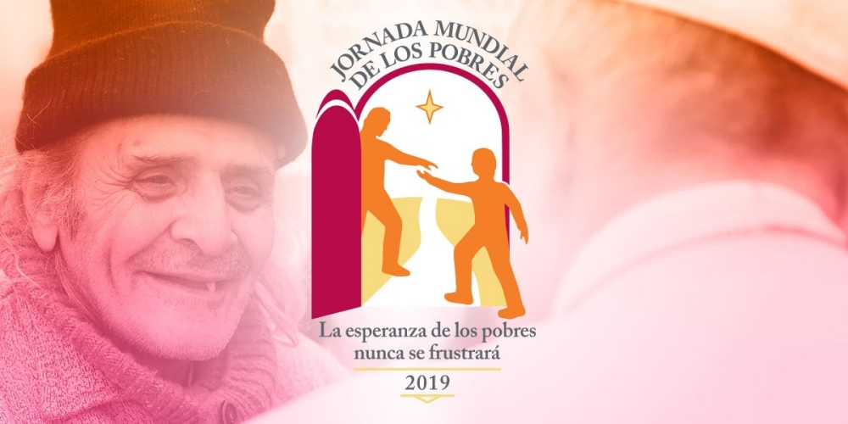MISA CON NENOS

##### 17 de NOVEMBRO de 2019

##### T. ORDINARIO - 33º - C

**Lucas 21, 5-19: “*Perseguiranvos…, pero eu dareivos palabras e sabedoría”.***

**Mensaxe: Pon as túas Palabras de Amor na miña boca.**

**1. ACOLLIDA**

|  |  |
| --- | --- |
|  | Irmáns e irmás: Benvidos neste domingo do mes de novembro á Festa do Señor. Aos poucos ímonos achegando ao tempo de Advento. Nestes últimos domingos, as lecturas fálannos do outono da vida, de adversidades, de problemas para manternos firmes na fe…Pero Xesús recórdanos que non teñamos medo porque non estamos sos, el, nos momentos difíciles, poñerá na nosa lingua palabras de amor e no noso corazón luz e esperanza para saír adiante.Hoxe o papa Francisco quere que celebremos a Xornada dos Pobres para que tomemos conciencia da mala distribución dos alimentos e da riqueza e que podemos facer algo para erraerradicar a pobreza. Tócanos traballar*(Poden saír nenos co cartel da Xornada dos pobre ou o de Fano “Pon as túas palabras de Amor na miña boca.) na miña boca.) boca.) boca?).* *-Saúdo: O Señor Xesús, que nos promete estar sempre connosco e que se declara amigo dos pobres, sexa* *convosco* |

**2. CELEBRACIÓN DO PERDÓN**

Recoñezamos humildemente os nosos pecados.

-Cando os problemas de cada día e o desánimo nos fan dubidar das persoas e de Deus. **Señor, ten piedade de nós.**

- Cando a tristeza, o cansazo, a inconstancia, a debilidade da fe nos desaniman e paralizan. Cristo, **ten piedade de**

**nós.**  
 - Cando creemos que a pobreza está moi lonxe de nós e que non nos incumbe a súa solución. **Señor, ten piedade de**

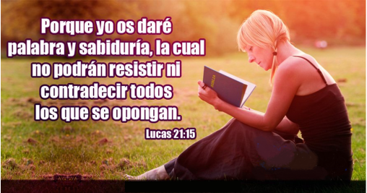 **nós.** Que Deus, o noso Pai, teña misericordia de nós, perdoe os nosos pecados e lévanos á vida eterna.

**3. MONICIÓN ÁS LECTURAS**

As lecturas de hoxe, pódennos resultar sorprendentes pola súa linguaxe de destrución. Pero en realidade é unha invitación a non deixarnos levar polo medo nas dificultades que podamos atopar na nosa vida actual, senón a seguir fielmente o camiño do Señor, a vivir a esperanza da nova vida. Escoitemos, con gozo, esta mensaxe de salvación.

**4. PETICIÓNS**

*Presentemos nosas súplicas dicindo:* ***-Pedímoscho, Señor.***

1.- **Pola Igrexa Diocesana.** Para que todos nos sintamos Igrexa e colaboremos con ela na evanxelización. ***Oremos.***

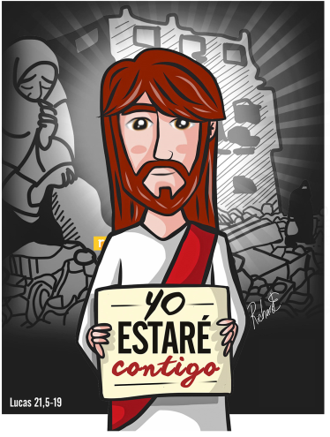2.- **Polos que formamos a Igrexa.** Para que sexamos unha comunidade viva, comprometida coas alegrías e as tristezas de todos. ***Oremos.***

3.- **Por todos os sacerdotes, catequistas, segrares.** Por todos os que traballan nas parroquias con tanta xenerosidade. Para que o Espírito Santo os fortaleza e os anime a seguir adiante. ***Oremos.***

4.- **Polos que estamos aquí reunidos.** Para que valoremos o esforzo e sexamos perseverantes nas nosas tarefas. ***Oremos.***

5.- **Para que sexamos responsables** co noso traballo, constantes na nosa fe e esperanzados na construción do Reino. ***Oremos.***

6.- **Polos que sofren persecución pola súa fe** ou polas súas ideas ou acoso nos colexios para que reciban todo o noso apoio. ***Oremos.***

6.- **Nesta Xornada dos Pobres da nosa comunidade e do mundo,** pedimos que descubramos que ?Divos non esquece o grito dos pobres? (Sal 9,19) e que todos podemos facer algo. ***Oremos.***

*Escoita, Pai, o que che acabamos de pedir, por XNS.*

**

**5. OFRENDAS**

**NOVELO DE LA:** Con este novelo de la queremos representar, Señor, a vida que non se acaba. É difícil atopar os dous extremos do fío. Pero sabemos, Señor, que cun pouco de paciencia e de coidado, é posible dar con eles. Que non esquezamos de buscar a outra beira na

que, Ti Señor, nos esperas.

**CARTOLINA OU CARTEL DA XORNADA DOS POBRES:** Esta cartolina (con este cartel da Xornada dos Pobres), cos problemas da nosa sociedade, quere reflectir a nosa preocupación como cristiáns polos pobres da terra. Ofrecémoschos para que non vivamos de costas a eles.

**PAN E O VIÑO:** O pan e o viño, Señor, simbolizan perfectamente o manxar do ceo. O teu Corpo e o teu Sangue derramado pola salvación de todos os homes. Que nunca nos falten como forza no noso camiñar.

1. **VÍDEOS do ORDINARIO Lucas 21, 5-19:** “*Perseguiranvos…, pero eu dareivos palabras e sabedoría”.*

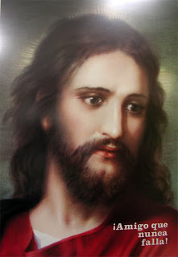

-Lc. 21, 5-19, película: <https://www.youtube.com/watch?v=CjsAB61lBKg>

-Lc. 21, 5-19 Discurso escatolóxico, película: <https://www.youtube.com/watch?v=EsRGITSIO90>

-Perseverade, debuxos: <http://www.youtube.com/watch?v=ifYIgxgSsAk>

-Pedra sobre pedra, canto de Javier: <https://www.youtube.com/watch?v=aRYNdGRabYA>

-O xogo da vida, Verbo Divino 2010: <https://www.youtube.com/watch?v=UecoZgYvh8U>

-Un mundo novo, Verbo Divino 2013, reflexión: <https://www.youtube.com/watch?v=z9M4cFUJUkc>

-Perseveranza, VD 2016, reflexión: <https://www.youtube.com/watch?v=s-V4B25DRZg>

-Se perseverades, salvarédesvos, VD 2019: <https://www.youtube.com/watch?v=pkAu5IOql0U>

**7. SUXESTIÓNS:**

-Coñeces situacións de *bullying* escolar? Vede esta peli e comentádea: “Marion. 13 anos eternamente”. Escribídelle unha

carta a un acosado ou gravádelle un vídeo.

-Le todos os días o evanxeo e escoita o que che quere dicir nel.

-Afronta os problemas deixándote acompañar por Xesús, o amigo que nunca falla. Sé forte, constante e perseverante,

aínda que non estea de moda o ir contracorrente.

**Xornada dos Pobres:**

-Nesta xornada dos Pobres que estableceu o papa Francisco para que colaboremos activamente para que ninguén se sinta privado de proximidade e solidariedade. Non tiremos comida, miremos a quen podemos botar unha man.

-Debuxamos ou poñemos unha balanza inclinada cara a un lado. Explicamos aos nenos que a pobreza vai baixando pero que hai aínda moita pobreza no mundo. No pratiño baixo poñemos un dato: “En 1990 había 1850 millóns de persoas que vivían con menos de 1.80 euros”. Lese e outro neno pon encima outro dato: “No 2015 había 736 millóns de persoas que vivían con menos de 1.80 euros ao día”. Logo que os nenos fagan unha tira de papel partindo dese pratiño baixo con 180 moedas pegadas de 1 céntimo e establécese un diálogo coa pregunta: Que podemos comprar con todo iso (180 cm.)…  
Daquela outro neno poñerá no pratiño alto o nome do noso vila ou cidade e un billete de 20 euros… E explícase: Somos ricos e temos que compartir para seguir mellorando o mundo… Somos todos unha familia, a Igrexa, a familia de Xesús onde todos temos que vivir como irmáns.

TI  
Ti coñeces a miña alma,  
Ti sabes todo o que é preciso facer nela.  
Faino ao teu modo.  
Atráeme a Ti, meu Deus.  
Éncheme de puro amor a Ti.  
Non permitas que xamais   
me separe do camiño do teu amor.  
Móstramo con claridade.  
Déixoo todo nas túas mans.   
Non terei medo de nada,  
porque estarei sempre nas túas mans   
e xamais te deixarei e xamais me deixarás.

Thomas Merton